NOVEMBER 2016
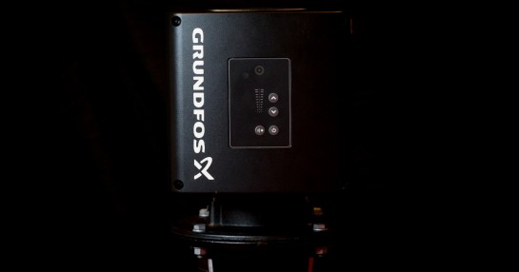

Grundfos lanserar IE5 märkta motorer

De nya MGE-motorerna från Grundfos uppfyller de mest krävande standarder och kan märkas med IE5, världens högsta energieffektivitetklass. Detta kan utnyttjas för att öka takten i energibesparing och verksamhet.
Driftsäkra, anpassningsbara och energieffektiva. Tre ord som lätt associeras med MGE-motorerna från Grundfos. Sedan de introducerades 2013 har motorerna satt standarden inom branschen, och nyligen höjde den uppdaterade versionen ribban ännu mer. Deras energieffektiva komponenter, som frekvensomformarna, har gjort det möjligt för motorerna att överträffa den vanligare nivån IE4, så att de nu kan märkas med IE5, världens högsta energieffektivitetsklassning för elmotorer.
”Vi har lyckats samla all vår erfarenhet i programvaran för att skapa en topprodukt, och när driftsäkerheten läggs till detta erhålls fler goda försäljningsargument, till exempel genom att återbetalningstiden för en e-pump blir kortare. Detta är en viktig prestation. I kombination med våra pumpar kan de här motorerna ge våra kunder oöverträffad verkningsgrad”, säger Kim Jensen, Regional Managing Director for EMEA vid Grundfos.
MGE-motorerna är utrustade med toppavancerade intelligenta komponenter, vilket gör att de kan anpassa sig till systemen de ingår i och sänka energiförbrukningen. Tillsammans med andra energisparande enheter, som en synkron permanentmagnetmotor och en frekvensomformare med hög verkningsgrad, gör det motorerna till de främsta i sin klass.
Nivån IE5 uppnås av samtliga MGE-motorer mellan 0,75 och 11 kW och kommer att börja gälla 1 januari 2017.
Ladda ned högupplöst bild

För mer information, kontakta:

Philip Zamore, Marknadschef, pzamore@grundfos.com eller ring +46 (0)8 448 74 46

Grundfos är med en produktion på över 16 miljoner pumpenheter om året en av världens ledande pumptillverkare. De största produktgrupperna är cirkulationspumpar för uppvärmning och luftkonditionering och centrifugalpumpar för industriellt bruk, vattenförsörjning, avlopp och dosering. Så gott som varannan cirkulationspump som säljs på världsmarknaden i dag är en Grundfospump, vilket gör företaget till världens största tillverkare av cirkulationspumpar.

Grundfoskoncernen finns representerat av drygt 80 företag i fler än 55 länder. Dessutom säljs Grundfos produkter av distributörer i ett stort antal länder.

